Un appel à la plantation des arbres
Dr. Akira Miyawaki
Grandeur et décadence de la civilisation humaine et des forêts
Aujourd'hui, nous vivons dans une époque marquée par les plus grands progrès scientifiques et technologiques jamais vu dans l'histoire de 6000 ans de la civilisation humaine. Des différences subsistent entre le Nord et le Sud. Néanmoins, tous les secteurs ont progressé, et nous profiter de plus de la richesse matérielle que nos ancêtres auraient jamais imaginé. Pour satisfaire les désirs de montage, cependant, nous sommes tombés forêts et les montagnes, les océans et les rivières submerger la mise en décharge, de créer de nouveaux sites industriels, et se bousculent pour construire plus de villes.
Avant longtemps, de plus en plus de verdure a commencé disparaître de notre environnement. En particulier, les "forêts naturelles par des arbres indigènes," les forêts indigènes avec 30 fois la verdure dans la région de surface de la pelouse une seule couche, disparaissent sans laisser de trace. Vivre verdure est le seul producteur dans l'écosystème, et est fondamentale à l'existence de toutes les formes de vie sur Terre, y compris l'humanité. Avec la destruction de la nature et la propagation de la contamination de l'environnement, cependant, les gens-des scientifiques, des entreprises et des politiciens à des femmes au foyer et des enfants-ont finalement commencé à envisager la gravité des problèmes environnementaux.
Les problèmes environnementaux se produisent non seulement dans le développement à grande échelle naturelle et le domaine de la physique et de la chimie, mais aussi dans les nouvelles industries qui se disputent avec les formes de vie, telles que l'agroforesterie. Ils accompagnent également l'urbanisation et le développement des infrastructures des transports.
Les problèmes environnementaux englobent un très large éventail de questions. Certains, comme les typhons, tremblements de terre, incendies, inondations, tsunami et, semble comme le châtiment de la nature, déclenchée par sa fureur. D'autres problèmes incluent la destruction de l'environnement causés par élaboration naturel, l'eau et la pollution atmosphérique causée par les émissions des usines de produits chimiques, et le réchauffement climatique causé par l'augmentation des émissions de dioxyde de carbone. Diverses mesures sont mises en place pour composer avec chacun des problèmes, intégrant les dernières sciences et la technologie; Néanmoins, ces solutions sont mises en œuvre au cas par cas. Bien que les conférences ne prennent place pour traiter de ces questions, les problèmes environnementaux vont aussi largement, l'essence des préoccupations environnementales se perd dans les agendas politiques et autres.
Pour protéger l'environnement est de protéger la vie. Êtres humains d'aujourd'hui se comportent comme s'ils possèdent l'univers. Le fait est qu'ils ne sont apparus dans la dernière parenthèse de l'histoire de la vie sur terre couvrant près de trois milliards d'années. Les êtres humains ont à peine atteint une durée de vie de moins de 100 ans. Les formes primitives de vie ont été créés sur terre il ya trois milliards d'années. Depuis lors, notre ADN, le mince fil de nos gènes, a en quelque sorte poursuivi jusqu'à ce que le présent dans une chaîne ininterrompue, nous amenant à notre existence aujourd'hui.
Qu'est-ce que ceux d'entre nous qui vivent aujourd'hui peut laisser pour l'avenir? Il ne peut pas simplement être le luxe matériel ou l'argent. Ce que nous pouvons transmettre est le fil mince mais irremplaçable de nos gènes, les gènes qui ont été transmises de ya trois milliards d'années jusqu'à nos jours. Ce sont les gènes qui appartiennent à vous, vos proches et vos voisins, qui est la seule chose que nous pouvons réaliser dans l'avenir. Nous vivons aujourd'hui, comme des jalons pour l'avenir.
Le facteur le plus fondamental dans la protection de ces gènes vit verdure. En particulier, la «forêt naturelle par des arbres," la concentration de verdure natif en trois dimensions, est la base qui garantit le passage de notre vie, l'intelligence, la sensibilité, et, plus important, nos gènes dans l'avenir. En réalité, cependant, une grande partie des trois plus grandes forêts tropicales, longtemps considérés comme les forêts naturelles, a également été abattue et dévastée. Les forêts dans la plupart des zones où les gens ont construit des civilisations, à commencer dans les temps anciens, de la Méditerranée à l'Inde à la Chine, ont été complètement détruites par des pratiques telles que le surpâturage. La destruction de l'environnement a également progressé en Amérique du Nord et du Sud, connu sous le nom du nouveau monde, ainsi qu'en Australie. Les forêts naturelles sont sans aucun doute en voie de disparition à l'échelle mondiale.
Le réchauffement global et la Forêt
Il ya eu des recherches volumineux et d'évaluation à travers le monde en réchauffement climatique causé par l'augmentation des émissions de dioxyde de carbone, avec des projections dans l'avenir.
Les combustibles fossiles, comme le pétrole, le charbon et le gaz naturel, contiennent du carbone, le principal coupable du réchauffement climatique. Les combustibles fossiles ont été produits à la suite de la carbonisation d'organismes sous-sol, en grande partie des plantes, par rapport à environ 300 millions d'années. Les formes de vie étaient au milieu de l'évolution. Il y avait des plantes sans feuilles larges comme il ya aujourd'hui; plantes avaient seulement évolué à fougères. Dans un climat susceptible d'avoir été favorable avec des températures élevées et humide, cependant, fougères arborescentes ont augmenté dense, formant de grandes forêts. Grâce à la photosynthèse, ces forêts ont absorbé le carbone dans l'atmosphère et solidifiés. Par la suite, des changements dans le climat compagnon et dans la croûte de la Terre leur enterrés. Mécanismes sous-marins n'ont pas encore été complètement élucidé, mais la pensée conventionnelle indique que, jusqu'à récemment, l'équilibre de la circulation importante sur Terre avait été maintenu dans l'espace entre l'atmosphère, la géosphère, l'hydrosphère, y compris, et de la biosphère, la couche mince sur Terre où toutes les formes de vie existent.
Avec le début de la révolution industrielle à la fin du 18ème siècle, l'ont été établis développement de nouvelles industries comme la fabrication lourde, les combustibles fossiles qui avaient été enterrés et verrouillés métro-dessus du sol et brûlé. La combustion des combustibles fossiles crée une réaction chimique par laquelle le carbone se combine avec l'oxygène de l'atmosphère, en produisant du dioxyde de carbone. La quantité de dioxyde de carbone dans l'atmosphère est devenue incontestablement plus les combustibles fossiles plus de personnes brûlées qui ont progressé le réchauffement climatique.
Conservation de l'énergie a été préconisée comme une contre-mesure au réchauffement climatique. Personnes dans le monde font entendre leur voix à préconiser des mesures spécifiques telles que l'arrêt de la fabrication ou de consommation excessive, diminution de la consommation d'électricité, et de l’éclairage … autant que possible. Ces mesures essentielles ont été mises en place à travers le monde; malheureusement, cependant, peu importe combien ils conservent, les gens d'aujourd'hui seront incapables de cesser d'utiliser complètement l'électricité ou d'éliminer l'utilisation de machines, les voitures et les climatiseurs. Même si les pays exercent pleinement leurs efforts pour réduire les émissions de dioxyde de carbone tel que déterminé lors de la Conférence de Kyoto, tant qu'ils continuent à maintenir leurs économies actuelles, les industries et les modes de vie urbains, les mesures de conservation de l'énergie resteront insuffisants. En outre, il ya une fin à la disponibilité des combustibles fossiles, ce qui peut être dit est la base actuelle de civilisation moderne. Réserves de combustibles fossiles estimations de projet à exécuter dans plusieurs décennies; peu importe combien de personnes conservent, les réserves ne seront pas durer encore 100 ans. En plus de l'énergie hydraulique et nucléaire, et l'utilisation de sources naturelles d'énergie comme l'énergie solaire, la recherche en fission nucléaire, a été avancé et ses résultats sont très attendus. Cependant, ces sources d'énergie sont encore insuffisantes pour une utilisation immédiate. Alors quelles sont les options disponibles?
L'alternative, je vais décrire peut sembler spectaculaire et plutôt brut au premier abord, et l'on pourrait penser qu'il n'aura pas un effet immédiat. Cela dit, je crois que la création de forêts indigènes et réels, et couvrant autant de terres que possible avec des forêts, est la mesure la plus sûre et efficace pour réduire le dioxyde de carbone. Forêts réels forment des communautés multicouches, de grands arbres, des arbres semi-grands, petits arbres et des mauvaises herbes du bas. Ainsi, ils ont 30 fois la superficie de verdure pour la photosynthèse par rapport à ces communautés une seule couche, comme les landes et les pelouses. En tant que tel, de véritables forêts devraient également avoir 30 fois la capacité de préserver l'environnement local et à atténuer les effets, en termes d'isolation du bruit, de la filtration de la poussière, de la purification de l'air, et le maintien de la qualité de l'eau. En outre, les arbres primaires de véritables forêts ont des racines profondes et axiales, les rendant plus résistantes à la baisse, et de contribuer à la prévention des catastrophes.
Les plantes absorbent le carbone dans l'atmosphère grâce à la photosynthèse, se transformant en hydro-carbone et de la lignine et de la formation des troncs, des branches et des feuilles. En suivant ces méthodes à la création d’une forêt dans laquelle les petits plants en pots des arbres primaires de la végétation potentielle de la région de l’Oural plantées sont des quantités de carbone à la hausse qui sont absorbée et solidifiée quand le semis devient un arbre mature. Par exemple, si un semis avec un poids sec de 300 à 500 grammes devient un arbre, de 10 à 20 mètres de hauteur ou même plus grandes, avec un poids à sec de une tonne, puis 50 pour cent, ou au moins 40 pour cent de son poids est le carbone. Ceci suggère que l'arbre absorbé et que la quantité de carbone se solidifie à partir de l'air. En outre, les arbres semi-grands, petits arbres et les herbes de fond risquent également se développer comme la forêt se développe, augmentant la quantité de carbone qui est absorbé.
Théoriciens ridiculisent ces efforts. Ils disent que pour un petit nombre de personnes à planter des arbres pour la réduction de dioxyde de carbone ne représente qu'une goutte dans l'océan. Mais dans 30 ans, nous avons crée-ATED forêts aux côtés des communautés résidentielles dans plus de 1300 endroits au Japon, avec le nombre croissant de 1500 lorsque nous incluons emplacements à l'étranger comme Bornéo, l'Amazonie, la Chine et la Mongolie intérieure _ plantation de plus de 30 millions semis. Écologiste Wangari Maathai du Kenya, lauréat du prix Nobel de la paix 2004, a également planté 30 millions d'arbres.
Quand j'ai rencontré Mme Maathai, je lui ai promis de coopérer avec lui dans la création de véritables forêts indigènes au Kenya. Après avoir mené deux séries d'enquêtes sur le terrain de la végétation locale, nous avons eu notre première cérémonie de plantation d'arbres en Novembre 2006 et planté des plants d'arbres indigènes primaires, avec le soutien d'organisations comme Mitsubishi Corporation. À l'époque, Mme Maathai a parlé de sa proposition aux Nations Unies à planter un milliard d'arbres à travers le monde en 2007. Il ne peut pas avoir un impact énorme pour une ou deux personnes pour planter des arbres, mais ce qui se passerait si les gens autour de la monde planté 10 arbres partout où ils pouvaient? Qu'est-ce qui se passerait si ils ont planté 30 autres arbres?
Les gens demandent souvent si nous voulons à court d'endroits à vivre si nous avons continué à planter autant d'arbres. Mais cette préoccupation n'est pas justifiée. Par exemple, 98% des 120 millions de personnes au Japon vivent dans la région de feuillus à feuilles persistantes du pays, qui reste vert pendant tout l'hiver. Que la masse continentale est l'équivalent de la région de la côte à 800 mètres au dessus du niveau de la mer à l'ouest de la région de Kanto. Beaucoup disent que le Japon a une abondance de verdure. Notre recherche récente, cependant, montre que seulement 0,06% des forêts indigènes ayant des liens avec les communautés multicouches reste par rapport au potentiel d'origine de la région de la forêt de feuillus à feuilles persistantes. Même si le montant a été porté au centuple, elle ne comprend 6%.
Il peut être le cas que certaines situations exigent la plantation isolée de conifères à des fins économiques, ou de planter des arbres à croissance rapide pour accélérer l'écologisation d'une région. Mais le principe fondamental de la création de forêts de la prévention des catastrophes et de grande capacité de conservation environnementales est de procéder à la plantation mixte et dense comme beaucoup de différents types d'arbres, en conformité avec la végétation naturelle potentielle de la zone. La plantation doit se concentrer sur les arbres primaires de l'emplacement, et en suivant les lois de la forêt naturelle.
Arbres à croissance rapide comme le peuplier et l'eucalyptus poussent très rapidement dans les premières étapes, menant beaucoup à penser qu'ils ont une grande capacité d'absorption et de solidification du carbone. Mais l'effet n'est pas durable. Les semis de la végétation potentielle naturelle indigènes de la région, avec des racines bien développées, planté densément et avec différentes espèces mélangées, ne nécessitent pas d'entretien après trois ans. Ils peuvent fleurir un peu plus tard, mais ils vont immanquablement se développer à travers un processus de concurrence, et continueront à vivre des centaines d'années. Si les plantes coûtent de l'argent pour maintenir après cinq ans, c'est parce qu'ils sont des espèces végétation ou de remplacement d'arbres secondaires; en d'autres termes, ils sont des contrefaçons.
Forêts réelles constituées de végétation naturelle potentielle sont formés à partir de grands arbres, qui sont les arbres primaires, et sous les arbres, semi-grands, petits arbres et des mauvaises herbes du bas, avec l'ensemble de la forêt fonctionne comme un système global. Ils sont résistants aux catastrophes naturelles comme les typhons, les tremblements de terre et les incendies, et ne s'effondrent pas facilement. Ils servent également de digues contre les tsunamis, et peut être un abri ou une voie d'évacuation en cas d'urgence. En plus de ces fonctions locales, à l'échelle mondiale, ils absorbent le carbone et on peut s'attendre à freiner le réchauffement climatique par la solidification du carbone et de le maintenir dans la forêt pendant d'innombrables années.
Naturellement, les arbres vivants meurent après plusieurs centaines d'années. Mais les arbres semi-grands et petits arbres sous eux ont des arbres successeurs dans l'attente. Quand un arbre meurt, ces arbres ont succédé dominent rapidement l'espace qu'elle laisse derrière elle. En conséquence, les systèmes de forêt se soutiennent semi-permanente.
Planter des arbres - A vos pieds et dans le monde entier
Création forêts indigènes est possible dans le monde entier. Sur les continents avec de grandes quantités de terres, les forêts doivent être créées sur la plus grande échelle possible. Lieux, où même si la désertification a progressé, de planter des arbres. Environ les deux tiers des déserts et semi-déserts sur Terre aujourd'hui sont artificielles. En d'autres termes, ce sont des régions où les forêts ont été dévastées, anéanties, et transformés en zones semi-désertiques en raison de l'activité humaine sur le long terme. Il s'ensuit que la poursuite d'une réponse écologique, bien difficile-permettra forêts pour récupérer, et c'est ce qui doit être fait. En outre, dans des endroits comme le Japon où la masse de la terre est limitée et la population est concentrée, les forêts devraient être créés non seulement dans les zones de montagnes, mais aussi dans les régions métropolitaines que les forêts urbaines. Ils devraient aussi être plantés dans les zones industrielles ( ?).
Dans la langue écrite japonaise, le pictogramme de "forêt" est symbolisé par trois arbres, tandis que le pictogramme de "forêt dense" est représenté par cinq arbres. Comme cela implique, la première étape consiste à planter un arbre. Si un problème survient, puis une solution doit être envisagée. Débats et conférences sont également nécessaires, mais les actions doivent d'abord être mises en œuvre. Même s'il s'agit d'un petit nombre de plantes, les forêts-ces indigènes qui absorbent et se solidifient carbone; avoir les capacités pour prévenir les catastrophes et préservation de l'environnement; améliorer les connaissances et la conscience de tous les citoyens; et la fonction de réservoirs d'énergie potentielle pour de nouvelles activités. Il est essentiel de mettre en œuvre des mesures pour contrer la source de contamination de l'environnement d'une part, et, dans le même temps, agressive planter des arbres pour créer un environnement verdoyant débordant de vie.
Récemment, il ya eu une tendance à la plantation d'arbres comme une contribution à la société, peut-être en raison de la société d'acquérir une certaine marge de manœuvre. Ils disent que c'est pour ramener les insectes et les oiseaux sauvages, et de restaurer notre habitat naturel. Il n'est pas question que cela est important. Mais quels que soient les progrès scientifiques et technologiques que nous obtenons, je voudrais que les gens reconnaissent le froid, la dure réalité que nous ne soutenons nos vies en étant parasites des plantes vertes. Restauration et régénération de véritables forêts, les forêts naturelles par des arbres indigènes avec la plus grande concentration de verdure-nos hôtes-est de la plus haute importance. Recréer les forêts n'est pas seulement pour les oiseaux sauvages, ou pour d'autres personnes. C'est à vous-même pour survivre dans l'avenir en bonne santé, et à assurer l'avenir de la planète bleue qui est riche en biodiversité, où tous les types de formes de vie peuvent coexister.
Forêts réels créés sur la base de la recherche de la végétation naturelle potentielle devraient, comme un système de forêt, plus de 10.000 dernières années, même si les arbres individuels remplacer un autre. Ils doivent continuer à exister à condition qu'il n'existe pas de circonstances catastrophiques ou la destruction humaine infligée. L'âge de glace prochain est prévu pour arriver dans 10.000 ans. Que chacun de nous de prendre une mesure active de planter des arbres pour créer cette forêt de la vie, en commençant par le terrain, nous sommes en nous-mêmes, pour nos proches, pour nos nombreux voisins, et de protéger cette belle planète bleue.
Au cours des 60 dernières années, j'ai mené des enquêtes sur le terrain dans 38 pays à travers le monde, et planté 30 millions d'arbres dans les 30 dernières années. Les principaux acteurs de la création de la forêt sont des citoyens. Ce sont les citoyens locaux de tous âges qui plantent des arbres, à la sueur de leur front et les mains dans la terre. Les arbres sont plantés à forte densité avec différentes espèces mélangées. Les efforts des citoyens sont supervisés par les gouvernements, les sociétés et tous les types d'organisations, et sont basés sur les résultats des enquêtes locales sur le terrain de la science de la végétation, en conformité avec les lois de la forêt naturelle. Il n'est pas nécessaire de planter de grands arbres, mais pour planter les semis en pot avec des racines bien développées de nombreuses espèces d'arbres. Concentrez-vous sur la plantation des arbres primaires indigènes à l'emplacement; ils auront la force de grandir dans de grands arbres. Quiconque est sérieuse à propos de cette entreprise peut commencer n'importe où, à tout moment.
Je suis âgé de seulement 78 ans. D'un point de vue biologique, l'humanité devrait vivre environ 110 ans. Mon rêve, comme premier récipiendaire japonais du Prix Planète bleue, un prix très acclamé à l'échelle nationale et à l'étranger, est de continuer à planter des arbres pour encore 30 ans. Je voudrais rien de plus que de créer la forêt de la vie, la fondation pour la survie de toutes les formes de vie de la Terre et la clé du développement humain, avec les citoyens du Japon, le reste de l'Asie, et le monde entier. Je voudrais faire de ce rêve devenu réalité. Laissez-nous plantons des arbres ensemble, sous nos pieds, et dans le monde.
Conférence
Viser à la restauration d'un environnement vert mondial
Restauration de l'environnement vert sur la base d'études de terrain et de recherche sur l'écologie de la végétation
Dr. Akira Miyawaki
Introduction
Je suis profondément honoré de recevoir le 15ème prix environnemental mondial et international de la Fondation Asahi Glass, le Prix Blue Planet. En acceptant cet honneur, je tiens à exprimer ma dette et mes sincères remerciements à toutes les personnes qui ont apporté leur soutien, la coopération, d'orientation et d'aide à la fois à l'intérieur et à l'extérieur des projecteurs, pour les activités de recherche et de restauration de l'environnement, humbles avec qui j'ai eu la chance de participer.
Protéger l'environnement, c'est protéger la vie
La science et la technologie ont fait des progrès étonnants, et nous sommes maintenant, en profitant des modes de vie peu riches, en matière du milieu d'un environnement artificiel que nos ancêtres n'auraient jamais pu imaginer. Les nécessités de la vie et de nos autres désirs peuvent surtout être remplies en un instant, et dans le monde virtuel de la technologie de l'information en particulier, nous pouvons accéder à l'information partout dans le monde avec juste un doigt. Mais pourquoi est-il que pendant que nous sommes bénis avec un tel environnement, il existe un grand nombre de personnes qui se sentent un malaise vague de l'avenir? Il peut peut-être venu de certains, l'instinct animal de base en nous des êtres humains qui ont été faites pour habiter dans un environnement urbain, invivable, uniforme dont la verdure et les forêts indigènes qui couvrait autrefois la terre ont presque tous été perdus.
Si nous voulons vivre en bonne santé dans l'avenir, nous devons protéger l'environnement, qui est la base même de la vie et de la santé. Les problèmes environnementaux sont les problèmes les plus pressants auxquels nous faisons face, où chacun des écoliers du primaire aux politiciens dans le monde doit faire face. Cependant, la zone couverte par l'environnement est extrêmement large, comprenant à la fois sur les mains et les aspects plus intangibles. Mains sur les mesures prises dans des domaines tels que l'énergie ¬ conservation, l'élimination des déchets ou la pollution contrôle de code source sont tous importants, mais il ne suffit pas de prendre des mesures partielles qui se concentrent sur ​​un seul côté de la question; le fait est que, au mieux, de telles mesures empêchent simplement l'environnement se détériore davantage que ce qu'il a déjà. Plutôt que de penser en termes de retour de l'environnement qui a été perdu à son état d'origine, pour le bien de l'avenir, nous devons régénérer de façon proactive et de créer un environnement riche pour la survie. Protéger l'environnement, c'est protéger la vie d'un point de vue écologique. Notre ADN et les gènes remontent à plus de trois milliards d'années d'une chaîne ininterrompue; biologiquement parlant, l'objet ensemble de notre courte durée de vie dans cette époque moderne, qui mesure moins de cent ans, est de poursuivre cette chaîne de gènes dans l'avenir.
Le Rôle des Forêts dans la Protection de la Vie
Il existe plusieurs types de verdure. Que ce soit l'homme, les forêts de conifères cultivés en monoculture de bois d'œuvre, bois peu développée autour de l'habitat rural, ou la verdure purement cos-métèque grandi pour rendre nos villes plus agréable, tous verdure est important. Vivre verdure est le seul producteur dans l'écosystème. Nous, êtres humains sommes des consommateurs au sein de l'ordre social des êtres vivants, et nous ne vivons que par des parasites étant simplement sur ​​les plantes vertes. Les plantes vertes sont donc nos hôtes. Parmi les différents types de végétation, de véritables forêts composées d'arbres indigènes de la région sont les communautés en trois dimensions, multicouches avec 30 fois la surface de verdure de pelouses monocouches, et ont plus de 30 fois la capacité de protéger contre les catastrophes naturelles et à préserver l'environnement. Ces forêts sont complètement inflexibles aux catastrophes naturelles telles que les incendies, les tremblements de terre, typhons, ou tsunamis. Ainsi, le vert _ qui est le plus important pour nous maintenant _ est la verdure des forêts naturelles composées d'arbres indigènes de la région, comme symbolisé par les bosquets de sanctuaires du village. Les forêts indigènes protègent la vie et l'environnement.
J'ai travaillé sur la création de forêts d'arbres indigènes dans leur habitat naturel depuis plus de 30 ans, avec des gens de la prospective du gouvernement, des entreprises privées et le grand public. Plutôt que de simplement rétablir les forêts qui étaient là avant, ce travail consiste à créer de véritables forêts indigènes par des enquêtes de terrain rigoureuses et des recherches sur l'écologie de la végétation afin d'assurer un avenir sans les erreurs qui ont été faites jusqu'ici. Les forêts qui ont été régénérées à partir de rien potentielle des coûts de la végétation naturelle à entretenir, sont de longue durée, et d'effectuer un large éventail de fonctions. Forêts indigènes protéger la vie de tous les gens nés et élevés dans la région, et les gens qui vont à l'école ou y travaillent. Ils aiguisent les sens pour la création de la culture; ils donnent lieu à l'intellect pour de nouveaux développements. Je suis devenu totalement absorbé dans la régénération de cet environnement vert en trois dimensions, presque sans s'en rendre compte. La conviction et les activités auxquelles je me consacre à la création de forêts pour la vie ne sont pas quelque chose qui est venu du jour au lendemain; J'espère que vous allez les regarder comme la façon dont j'ai vécu pendant 78 ans.
Spécialisé dans l'écologie des mauvaises herbes
Je suis né le quatrième fils d'une famille agricole dans une zone montagneuse à environ 400 mètres au dessus du niveau de la mer dans Kibi Kogen, la préfecture d'Okayama. J'ai grandi en regardant les gens autour de moi accomplir la tâche difficile de nettoyer les mauvaises herbes et les broussailles à la main, et dans mon jeune esprit que j'ai imaginé qu'il pouvait y avoir un moyen de rendre la vie un peu plus facile pour les agriculteurs, en limitant les mauvaises herbes , sans recourir à des herbicides. J'ai quitté l'école primaire à la fin des années 1930, au milieu d'une guerre désastreuse. Mes frères sont allés à la guerre, et mon père a décidé que je, le plus jeune des quatre, devrait reprendre la ferme de la famille. Cependant, peut-être parce qu'il pensait que je ne voudrais pas être à simple travail agricole comme j'étais un garçon assez faible et paresseux, il m'a envoyé à lycée Niimi de l'Agriculture et des Forêts, l'une des trois écoles secondaires de l'agriculture dans la préfecture d'Okayama, à l’époque.
Études universitaires est devenu plus intéressant pour moi quand je suis entré dans le lycée agricole, et que je sentais que je voulais continuer mes études un peu plus loin, j'ai pris l'examen pour entrer dans le Collège d'Agriculture et des forêts de Tokyo, qui est maintenant l'Université d'Agriculture de Tokyo et de la technologie , à ville de Fuchu. L'examen était en Février 1945, la dernière année de la guerre. Je ne pouvais pas le faire à la salle d'examen en raison des raids aériens acharnés sur Tokyo, mais m'a donné une autre chance de passer l'examen un mois plus tard. Le Tokaido Line avait subi des dommages dans l'attentat et était hors d'usage, donc j'ai dû faire mon chemin le long de la côte de la mer du Japon. Il m'a fallu trois jours et trois nuits pour atteindre la maison de mon frère à Saitama. Mon frère avait évité d'être enrôlé en raison de sa faible constitution et a pour objectif de devenir un écrivain de contes pour enfants. La nuit je suis arrivé, le ciel vers le sud était rouge vif. Il était de 9 Mars, la nuit du bombardement de Tokyo. Le lendemain, je marchais à Fuchu, et après tout ce que j'avais vécu, je pouvais enfin passer l'examen. Je suis entré dans le Collège de l'Agriculture et des Forêts de Tokyo sur le cours de biologie, qui a été spécialement mis en place car il n'y avait pas assez d'enseignants de biologie dans les écoles secondaires, les écoles primaires de filles secondaires et les écoles normales à l'époque.
A cette époque, je n'avais pas de goût particulier pour les plantes vertes; en fait, j'étais plutôt indifférent envers elles. Juste à côté de la maison de mes parents, il y avait des plantations de cèdre et de cyprès, ainsi que des plantations de bois peu développée _ appelé satoyama en japonais _ avec des arbres à feuilles caduques tels que le chêne en dents de scie, le chêne konara et le snowbell japonais. Il y avait aussi des prés d'herbe coupée, les rizières et les champs de cultures. Tout autour, une masse de verdure, mais je désirais les grandes villes debout enveloppé dans la fumée noire que j'avais vu dans mes livres de texte à l'école primaire et secondaire. Dans sa jeunesse, mon rêve était de vivre dans un endroit où je pouvais entendre le bruit assourdissant des avions chaque jour.
Quand j'ai déménagé à Tokyo en fait, l'année de la fin de la guerre, il y avait une grave pénurie de nourriture et j'ai senti les affres de la faim dans mon ventre. Néanmoins, je me suis lancé dans mes études avec Ichiro Oga et mes camarades. Sortir à Mt. Takao à effectuer des enquêtes et de la recherche à l'herbe et les arbres des champs, j'ai été étonné par la variété des espèces végétales qui je n'avais jamais remarqué auparavant. Quand je suis rentré chez moi à Okayama pour les vacances de l'été, j'ai été surpris de nouveau à découvrir que les plantes sauvages qui poussent dans les champs étaient plus ou moins le même que j'avais vu à Tokyo.
Après mes études, j'ai travaillé pendant un an en tant que professeur de biologie et d'anglais à Niimi lycée agricole à Okayama, mais je voulais vraiment étudier un peu plus. Cependant, je ne voulais pas retourner à la faim de Tokyo, et à la place je suis allé à l'Université d'Hiroshima de la littérature et de la science (maintenant l'Université de Hiroshima), qui était alors l'université nationale la plus proche Okayama. Il était normal pour les étudiants de l'école d'agriculture pour aller dans le département de biologie, et j'ai opté de se spécialiser dans les plantes, comme je ne pouvais pas supporter la vue du sang. C'était quatre ans depuis la bombe atomique avait dévasté Hiroshima; le plafond du bâtiment du département de la science, qui avait échappé à brûlé, faisait noir et les lignes électriques pendaient encore. Il y avait seulement neuf autres élèves à côté de moi, et nous avons étudié aussi dur que possible, dans la nuit la cuisson du riz dans une casserole en camping. J'ai apprécié énormément.
J'ai eu la chance d'être enseigné par le Dr Yoshio Horikawa, qui a adopté une approche axée sur le travail de terrain et avait marché à travers le Japon à étudier la distribution des plantes. Quand on m'a demandé ce que je voulais étudier pour ma thèse de fin d'études, j'ai répondu tout de suite que je voulais étudier écologie des mauvaises herbes. J'avais grandi en regardant les agriculteurs aux prises avec des mauvaises herbes, et donc d'une manière ou d'une autre je voulais devenir un expert sur ​​eux. Dr Horikawa me regarda fixement dans les yeux. "Les mauvaises herbes sont à la frontière de la science et de l'agriculture _ il est presque personne ne travaille dans ce domaine," a-t-il dit. "Si vous étudiez les mauvaises herbes, Miyawaki, votre travail ne sera probablement jamais voir la lumière du jour et personne ne rien avoir à faire avec vous. Mais si vous êtes déterminé à tout sur ce risque, alors vous devriez certainement aller de l'avant et de le faire. "Je suis une personne extrêmement terreux, et j'ai passé près de 60 ans depuis piétinement avec détermination sur le terrain.
Les mauvaises herbes se développent rapidement, et si les enquêtes sur les mauvaises herbes doivent être effectués dans chacune des quatre saisons. Quatre fois par an, je passais 60 jours _ un total de 240 jours _ arpentage groupes de mauvaises herbes de Kagoshima dans le sud de Otoineppu sur l'île de Hokkaido dans le nord, dormant sur les trains de nuit comme je l'ai parcouru le pays. Otoineppu était alors la région la plus au nord du Japon où le riz est cultivé. Lorsque j'ai obtenu mon diplôme de l'Université de Hiroshima de la littérature et de la science, physiologiste des plantes Prof Yasona Fukuda m'a dit que je devais étudier un peu plus et il m'a pris à Tokyo. Il j'entrai dans le laboratoire de la morphologie du professeur Ken Ogura, une partie de l'école doctorale de l'ancienne Université de Tokyo. Je n'ai jamais été très désireux d'utiliser un micro portée, mais quand on m'a donné une tâche que je mets tout en venir à bout avec elle. Je suis entré à l'Université de Tokyo en Avril laboratoire, et, en mai, j'ai été nommé au poste de assis ¬ tante à l'Université nationale de Yokohama. Pour les six prochaines années, j'ai passé trois jours par semaine au laboratoire de morphologie de l'Université de Tokyo, et les trois autres journées à enseigner à l'Université nationale de Yokohama en tant qu'assistant auprès du professeur Masao Kitagawa, me consacrer à la recherche sur les mauvaises herbes. J'ai également écrit deux thèses en anglais et un en allemand, qui a réuni les recherches que j'ai menées auprès du professeur Ogura dans les variations morphologiques et écologiques dans les racines des mauvaises herbes par rapport à des différences dans la quantité d'humidité.
Tout comme le professeur Horikawa avait prédit, les chercheurs japonais ne veulent rien avoir à faire avec moi. Cependant, un jour une lettre par avion est arrivée. Apparemment, mon travail avait attiré l'attention du Dr. Drs. mult. Reinhold Tüxen, qui était alors directeur de l'Institut fédéral de la végétation de cartographie en Allemagne. "Les mauvaises herbes sont au point où l'activité humaine rencontre la végétation naturelle, et sont extrêmement importantes", écrit-il. "Je travaille aussi dans ce domaine; par tous les moyens venir me rejoindre ". C'était à l'époque où un billet d'avion en Allemagne coûte ¥ 450,000. Le salaire d'un assistant à l'Université nationale de Yokohama était alors ¥ 9,000 par mois, tandis qu'un professeur fait ¥ 20,000 par mois; aller en Allemagne semblait presque impossible. J'ai eu la chance, cependant, pour recevoir l'aide du gouvernement allemand et de la Fondation Humboldt, et il a été arrangé pour moi d'étudier en Allemagne depuis près de deux ans à compter de la fin de Septembre 1958. Professeur Tüxen s'est avéré être le professeur le plus important que je ai eu.
La Science de la végétation et la phytosociologie apprises dans ce domaine
J'étais à étudier dans un laboratoire végétation cartographie en Stolzenau, une petite ville en Allemagne où le laboratoire a été évacué avec une population de 5.000 personnes. Je me souviens qu'à la fin de Septembre, les vents amers d'hiver ont déjà été soufflent en Allemagne au nord-ouest, et il était désagréablement froid. Dès le lendemain de mon arrivée, j'ai été pris chaque jour pour mener des enquêtes sur le terrain, et j'ai passé les nuits élaboration d'une étude comparative des données du laboratoire avait sur ​​les mauvaises herbes du monde entier et les données que j'avais recueillies au Japon.
Je commençais à me demander si c'était vraiment la peine de dépenser chaque jour dans les conditions difficiles de vent glacial mélangé avec pluie juste faire des enquêtes de terrain des plantes et des profils de sols, et donc après environ un mois, j'ai plutôt timidement demandé au professeur Tüxen si je pouvais peut-être faire des recherches un peu plus scientifique. Professeur Tüxen était grave, imposante figure, comme le dernier des grands guerriers germaniques. Il me fixa d'un œil bleu acier; "Qu'est-ce scientifique?" Il a demandé. J'ai répondu: «Je veux écouter les conférences de certains professeurs à l'Université technique de Berlin et je veux lire des livres à l'Université de Bonn» Puis il a dit: «Il est trop tôt pour vous d'écouter les gens parler ou de lire des livres. Sortez là dans le champ _ il ya trois milliards d'années de l'histoire de la vie là-bas, il ya une vraie vie drame sous notre grand soleil que le gouvernement allemand ne pourrait jamais atteindre, peu importe combien de million de marks qu'ils jetaient dans recherche. Votre propre corps doit être l'instrument pour le mesurer _ il faut étudier en le regardant avec les yeux, le toucher avec les mains, le sentir, le goûter, le sentir! " Il a conduit à développer en moi l'art de scruter soigneusement les plantes, dans les champs [ou le domaine ?]. Avec le professeur Tüxen et les autres chercheurs qui y travaillent, j'ai effectué des études exhaustives de chaque groupe de plantes sur le terrain _ des mauvaises herbes qui poussent dans les champs et les prairies à la forêt secondaire, les landes (Heide en allemand) formés à la suite de la dégradation de la végétation à travers de longues années de l'activité humaine, et la place des bois et forêts d'arbres indigènes. Le travail de terrain a été la chose la plus importante _ toujours, il était sur ​​le terrain.
À l'époque, j'ai publié ma première thèse sur les communautés végétales, professeur Tüxen m'a dit: "Les mauvaises herbes sont importants, mais ils sont comme ma barbe _ ils grandissent parce que vous les coupez. La chose importante est la notion de «végétation naturelle potentielle," en d'autres termes ce genre de végétation d'une zone donnée a la capacité de soutenir. "Professeur Tüxen avait publié son idée de la végétation naturelle potentielle, le sans fioritures, la végétation indigène d'une région, en 1956, et il a été soigneusement instillé en moi sur le terrain. En Europe et au Japon, la plupart des végétaux ont changé sous l'influence de diverses activités humaines différentes, et la plupart des véritables forêts composées de végétation indigène ont été perdus. Distinguer la végétation naturelle potentielle d'une zone, c'est comme essayer de voir un corps à travers les vêtements, il est vêtu _ vous ne pouvez pas vraiment faire sortir. Il est si difficile que je pensais que vous aviez besoin de certains, les compétences spéciales de type ninja premier.
Un jour, quand il devenait presque l'heure de retourner au Japon, je me suis réveillé au milieu de la nuit et pour une raison quelconque l'image d'un festival, j'ai assisté comme un enfant entré dans ma tête. C'était la fête du Sanctuaire Onzaki dans ma ville natale, qui a eu lieu au début de chaque Novembre et était à l'époque le seul amusement dans mon village à distance. La musique et la danse traditionnelle Bitchu kagura, qui ont commencé à partir de minuit, ont été réalisées dans le sanctuaire tout au long de la nuit. Je me suis souvenu de marcher dans la petite cour enceinte à quatre heures et demie du matin, quand la musique et la danse clos et de voir les branches des arbres étirent ¬ ment vers le haut, jet noire contre le ciel de l'aube. J'avais tremblé d'émotion quand j'ai vu ces arbres il ya toutes ces années, et en un éclair, il m'a frappé _ car ils étaient les arbres primaires pour la végétation naturelle potentielle!
Mon intérêt se déplace des mauvaises herbes aux arbres
Dès que je suis rentré au Japon, je me suis rendu au Sanctuaire Onzaki. Les environs du sanctuaire étaient occupées par des forêts secondaires de feuillus et les plantations de cèdre et de cyprès, mais de chaque côté des marches de l'autel étaient énormes spécimens de Quercus acuta et Q. salicina (voir photo). Ces arbres étaient les arbres primaires pour la végétation naturelle potentielle de zones de la région de Chugoku, à une altitude d'environ 400 mètres. Alors que je n'avais été intéressé par les mauvaises herbes jusque-là, après mon retour au Japon, je menais des enquêtes exhaustives sur tous les types de végétation.
Mes enquêtes couverts tout, depuis les plantes qui poussent dans les villes et les zones industrielles, les forêts secondaires tels que la forêt mixte dans les établissements ruraux, et les plantations de cèdre, les bosquets restants dans les sanctuaires du village haut en bas du pays. Ma première thèse dans laquelle je me suis libéré des mauvaises herbes était une enquête de recherche dans la forêt à feuilles persistantes qui demeure sur l'île d’Amami Oshima. | 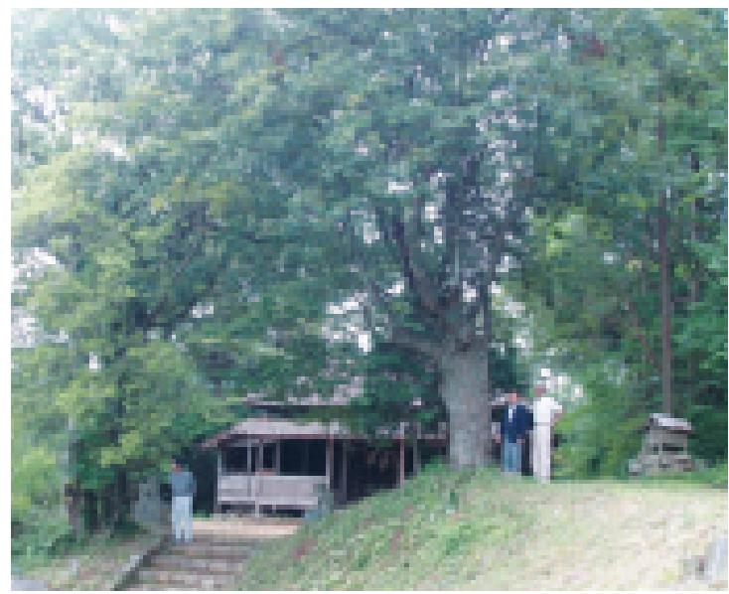  Grands arbres Quercus acuta et Q. saliciva au sanctuaire d’Onzaki
Autour de ce temps en Allemagne, cartes de la végétation, et en particulier, des cartes végétation tion naturels potentiels, ont été utilisés pour la planification urbaine, l'aménagement du territoire, la planification des zones industrielles, et la conservation des terres national même. Au Japon, toutefois, il n'y avait personne qui reconnaissait la valeur de l'utilisation de la cartographie de la végétation et il n'y avait aucune demande, à nous tous, pour des enquêtes sur la végétation. Au cours des quelque 10 années suivantes mon retour au Japon à la fin de 1960, je me suis consacré à aller juste autour du Japon, la réalisation d'enquêtes sur le terrain de la végétation. Il était à cette époque que les jeunes de partout au pays qui sont intéressés à étudier sous moi réunis au département de l'éducation de l'Université nationale de Yokohama, qui à l'époque n'avait pas le droit de degrés attribution. Pas celui qui est venu a été détourné, et pas celui qui est parti a été chassé après; nous étions tout simplement absorbés dans notre travail. Pendant la journée, nous sommes allés sur le terrain, l'arpentage chaque type de communauté végétale différente dans des lieux allant des forêts aux prairies, même les communautés de mauvaises herbes qui poussent dans les villes, et la nuit, nous avons compilé et dépouillés de nos données. Cette décennie est peut-être la période la plus enrichissante de ma vie, et je pense qu'il a été déterminant dans l'élaboration de mon travail sur le terrain plus tard attitude orientée sur la recherche. Nous avons accumulé une masse de données sur la végétation autour du Japon, qui est venu à partir des résultats des enquêtes menées par ramper sur le sol, et ces données ont été si importantes qu'ils étaient pratiquement un recensement de la verdure de la nation.
Heureusement, nous avons commencé à recevoir des demandes de différentes entreprises pour la coopération sur les campagnes de recherche dans les années 1970. Les chercheurs sont des gens égoïstes _ J'ai poliment refusé toutes les demandes ou toute aide qui n'ont pas bénéficié de mes propres recherches. Ma méthode était d'examiner toute la végétation sur place. En d'autres termes, en utilisant les méthodes des sciences de la végétation qui ont été largement utilisés au niveau international, je voudrais juger du degré de couverture et le degré de formation de communauté de chaque plante présente là-bas, et établit un recensement de la verdure. À partir de données régionale j'ai fait des comparaisons à l'échelle mondiale et compilées unités des communautés végétales et des clusters constitués de combinaisons d'espèces; ceux-ci sont appelés «associations». En comparant davantage les communautés semblables les uns aux autres, je les ai compilé des alliances, des ordres et des classes. Mon objectif a toujours été de faire une organisation phytosociologique des communautés végétales de ce genre. En outre, chaque fois que j'ai reçu une demande externe de coopérer sur une enquête, je voudrais coup sûr ajouter un texte dans une langue européenne à l'enquête ou rapport de recherche _ nous étudiions le monde, pour le monde. Je leur ai demandé d'imprimer plus de 500 réimpressions supplémentaires, et, volontiers ou à contrecœur, ils coopéré. En ce qui me concerne, une étude de la végétation n'a pas pris fin avec la mise simplement le rapport; il n'est pas devenu une véritable campagne de recherche jusqu'à ce qu'il ait été soumis aux impitoyables, regard critique d'un grand nombre de spécialistes à des réunions scientifiques internationales. Et si les résultats ne sont pas les résultats des recherches scientifiques de relevés de végétation réels, ils seraient d'aucune utilité dans création de véritables forêts de protection contre les catastrophes naturelles et la conservation de l'environnement.
L'achèvement de [l’inventaire de ?] la végétation du Japon
Donc, nous étions complètement absorbés par la réalisation d'enquêtes de la végétation de haut en bas du pays avec la coopération d'entreprises, les administrations municipales, les ministères du gouvernement central, et d'autres organisations qui avaient tous la clairvoyance nécessaire. Nous nous sommes inspirés de la répartition réelle des communautés végétales dans des cartes de diagnostic de l'état actuel de verdure, et des cartes de la végétation existante qui pourraient être utiles aux sciences connexes. La végétation existante est complètement différente de la végétation d'origine, qui a été changé par l'intervention humaine, et si dans le même temps j'ai aussi acquis une compréhension de la sorte de la végétation naturelle que la somme totale de l'environnement naturel pourrait soutenir si toute influence humaine ont été arrêtés. Ce n'est pas nécessairement le même que celui d'origine végétale; c'est végétation naturelle potentielle d'aujourd'hui, et nous avons cartographié la propagation sous la forme de cartes de potentiel de végétation naturelle. En comparant les cartes de végétation existants avec des cartes de potentiel de végétation naturelle, j'ai fait un diagnostic de l'environnement naturel de la région, et fait pleinement usage de cette comme un scénario scientifique pour l'utilisation de la végétation naturelle potentielle dans la création des forêts où les forêts originelles de la région avaient été perdus. Je n'ai pas limité le travail de l'élaboration de ces données sur la végétation, les recensements de la verdure et des cartes de la végétation juste pour une région donnée _ mon vrai désir était de les établir à l'échelle nationale qui couvrirait toutes les régions du Japon.
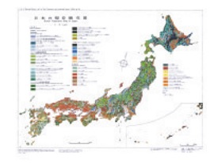  Existing vegetation of Japan | 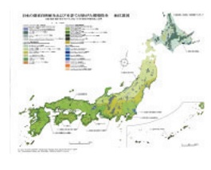  Potential natural vegetation of Japan
J'ai eu la chance de recevoir des subventions pour la promotion et pour faire connaître les résultats de mes recherches, à l'ancien ministère de l'Éducation, et j'ai été en mesure de compiler et de publier les 10 volumes de la végétation du Japon, (Vol. 1, Yakushima; Vol. 2, Kyushu; Vol. 3, Shikoku; Vol. 4, Chugoku; Vol. 5, Kinki; Vol. 6, Chubu; Vol. 7, Kanto; Vol. 8, Tohoku; Vol. 9, Hokkaido; Vol. 10, Ogasawara, Okinawa). | 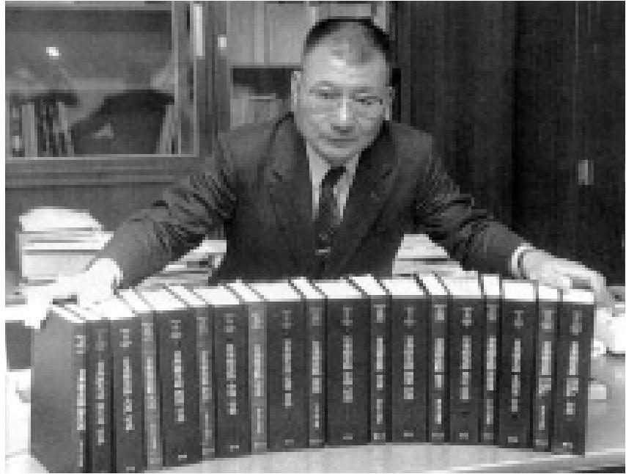  Achèvement des 10 volumes de la Végétation du Japon
Je suais sang au cours de cette énorme tâche. La végétation du Japon a été publiée au taux d'un volume par an à partir de 1980. Mon approche a été de rassembler et compiler les données de l'enquête de la végétation et des cartes de la végétation des régions du Japon qui avaient été interrogés à ce jour, alors que dans le même temps la mise en œuvre une enquête de terrain approfondie de la végétation de la région à être publié l'année suivante. Mon but était pour une collection quasi-parfaite des données de l'enquête de la végétation; pendant la journée, j'ai travaillé dur à travail sur le terrain et dans la nuit j'ai trié les données. J'ai mis beaucoup d'efforts dans la détermination des unités de communautés végétales individu, et l'organisation et la systématisation des communautés végétales qui pourraient être comparés à l'échelle mondiale. Alors que je travaillais sur la compilation Vol. 1, Yakushima, j'ai été en même temps travaille sur les enquêtes de végétations pour vol. 2, Kyushu, qui devait être publié l'année suivante; tandis que j'ai compilé les données de Kyushu, je mène également des enquêtes de Shikoku. Travailler de cette façon, j'ai terminé 10 volumes de la végétation du Japon au cours de 10 ans. Les tableaux de composition des communautés végétales qui sont un recensement de la verdure de la nation, les cartes de la végétation existantes qui servent cartes diagnostiques pour l'état actuel de verdure, et les cartes de végétation naturelle potentielle qui servent un scénario scientifique pour la régénération d'un nouveau vert environnement ont été imprimés en 12 couleurs, et un indice a été ajouté. Le texte a couru de 6000 pages, et le tout pesait 36 kg.
Travailler dans de telles conditions sans relâche, je n'aurais jamais terminé la végétation du Japon si ce n'était pas pour les 116 personnes des universités et des organismes de recherche à travers le pays qui ont si généreusement coopéré sur le projet. Au cœur même, cependant, il était seulement cinq ou six chercheurs du laboratoire de la végétation, de l'Université nationale de Yokohama qui a effectué le travail de détermination des plantes unités communautaires, de les organiser à l'échelle mondiale, et la production de cartes de la végétation. Au moment où nous approchons du troisième volume, Professeur adjoint Shigetoshi Okuda m'a dit au nom de l'équipe de recherche qu'ils voulaient que je prenne une pause pendant un an. Si ils portaient comme ça qu'ils allaient tous mourir, dit-il, et ai-je vraiment envie de les tuer? C'était juste au moment où un projet d'Asie du Sud de l'enquête de la communauté végétale a été menée avec des fonds de l'enquête à l'étranger de l'ancien ministère de l'Éducation. J'avais mis mon cœur sur ce projet, qui impliquait de passer trois mois de l'année, de Novembre à Janvier, la réalisation d'études à l'étranger en parallèle à Bornéo, la Thaïlande, la Malaisie et l'Indonésie. J'ai pensé longuement et sérieusement à ce sujet, mais j'ai réalisé que si j'ai rompu le projet de la végétation japonaise pour une année, malgré tous les efforts qui ont été consacrés à faire démarrer ce serait probablement juste finir là. Alors je leur ai dit que j'allais donner tout ce que j'avais, et je voulais qu'ils fassent de même. Nous sommes arrivés à une compréhension mutuelle, et de cette manière nous avons apporté les 10 volumes de la végétation du Japon à la fin. Je suis vraiment très reconnaissant à tous les membres des laboratoires de recherche à partir de ce moment, à tous les chercheurs autour du Japon qui les ont soutenus, et à mes chercheurs de haut niveau pour leur coopération et pour les résultats de leurs efforts magnifiques.
La particularité de la végétation du Japon est que non seulement il contient les résultats des enquêtes de la végétation et des cartes de végétation compilées à partir d'un point de vue global, il a aussi une grande partie de l'approche de la végétation de l'écologie de la conservation et la régénération de l'environnement vert à l'fin de chaque volume. Ces sections contiennent des propositions spécifiques compilés par région pour la préservation de la végétation naturelle qui est proche de la végétation d'origine de la région, et pour la création de la prévention des catastrophes et les forêts de conservation de la nature originaire de la région, les forêts que les sources nourrir des rivières, des forêts urbaines, forêts dans les zones industrielles et les forêts pour protéger l'environnement des routes et des installations de la circulation. De grands arbres qui formeront les principales espèces de forêts futurs, les arbres mi-hauts, les buissons et les arbustes à fleurs, et les espèces qui composent les communautés du manteau à la lisière de la forêt, toutes les espèces d'arbres sont répertoriées par régions de végétation potentielle naturelle. Je crois que la végétation du Japon est maintenant utilisée comme le travail écologique fondamental pour la conservation et la régénération de l'environnement vert. En outre, le Japon s'étend sur 3000 km à travers la région centrale de l'hémisphère Nord, l'achèvement des 10 volumes de la végétation du Japon a été acclamé à l'étranger. Toutes les données sont également jointes dans les langues européennes, si la végétation du Japon devrait avoir un endroit comme un texte de base dans de nombreuses universités et les bibliothèques à travers l'Amérique et l'Europe.
Ma recherche sur la végétation sans fleur commence à attirer l'attention: Création de forêts basées sur la végétation naturelle potentielle
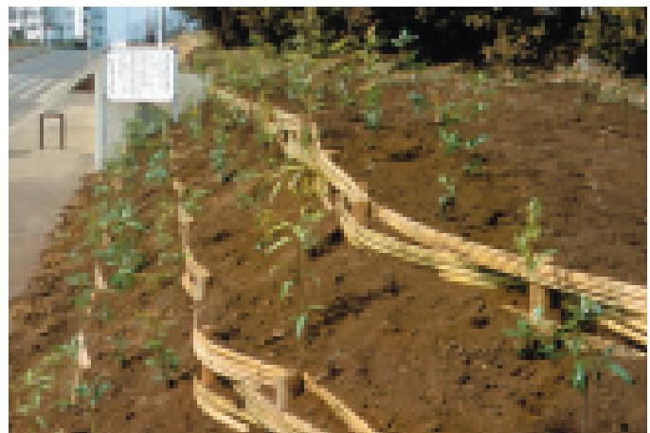  Ere plantée en face de l’entrée principale de la Yokohama National University | 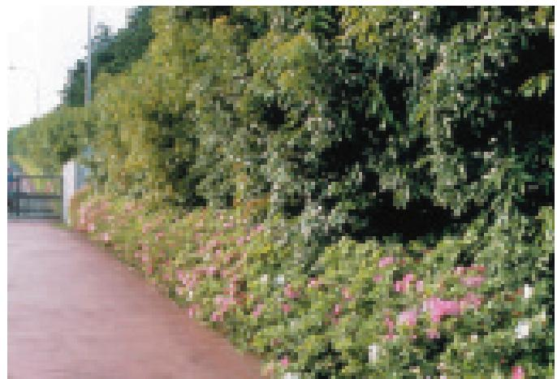  L’entrée principale de la Yokohama National University (5 ans après la plantation)
De vers la fin des années 1960 ultérieurs qu'il y avait une croissance rapide dans l'industrie, et il y avait exploitation de la nature sur une grande échelle. La pollution atmosphérique et de l'eau devient de plus en plus grave, et ces risques venait à être traités comme des problèmes sociaux graves. Il y avait un jeu inattendu de l'opinion publique, et des campagnes civiles s'opposent à la pollution et la destruction de la nature se propager à partir des régions. Le petit laboratoire où nous les mauvaises herbes ont travaillé, qui avait déjà eu aucun lien avec la société, avait soudain visiteurs à venir un après l'autre. J'ai pensé que leur seul intérêt réel à venir était probablement juste de nous demander de planter de la verdure pour expier la pollution qu'elle avait causée. J'ai toujours répondu que je ne serais pas aidé par la plantation de verdure comme une dissimulation temporaire. Je voudrais, cependant, être très heureux de coopérer à la création d'une véritable forêt native basée sur la végétation naturelle potentielle de la zone. La plupart des gens qui sont venus au laboratoire dit rien, c'est juste la joue pure, et sont rentrés chez eux dans un accès de colère. Mais il y avait des gens qui pensaient que les idées de cette personne, M. Miyawaki, pourrait juste faire quelque chose pour eux, et donc, pour en savoir plus, ils m'ont demandé de donner des conférences au siège de l'entreprise, où sont revenus avec leurs dirigeants de l'entreprise puis entendre à nouveau ce que j'avais à dire. Ces personnes ont sérieusement étudiées la création de forêts.
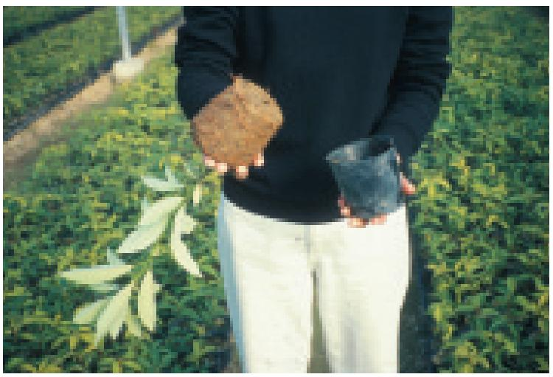  Plantes en pots avec des systèmes racinaires bien établies (Machilus) | 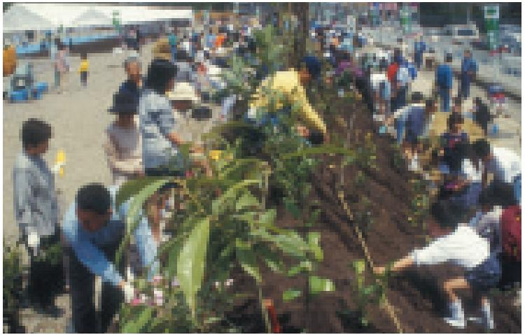  Une superficie ensemencée dans un centre commercial
La première forêt j'ai créé était à la demande de Nippon Steel Corporation. En 1971, il y avait un appel téléphonique au laboratoire à sept heures du matin de Ken Shikimura, chef de la division de l'environnement nouvellement formé de Nippon Steel Corporation. Il avait assisté à une de mes conférences à l'Association japonaise des dirigeants d'entreprise à Tokyo, et il voulait ma collaboration dans la création d'une forêt. Ce fut une période où les grandes entreprises ont été considérées comme les principaux responsables de la pollution et de l'Université nationale de Yokohama a été considérée comme un foyer d'activité de gauche. Il était impensable pour une grande entreprise et une université de mettre sur pied un projet commun, mais je lui ai dit, plutôt audacieuse, "La vie des arbres, je plante sont en jeu. Si vous êtes prêt à mettre votre travail sur la ligne ainsi, je vais vous aider. "Ce sont les paroles d'un professeur adjoint bec dans une nouvelle université, mais M. Shikimura répondu:« Bien sûr que je vais le faire pour de vrai/bon. "Et c'est ainsi qu'a commencé la création d'une forêt à l'Oita aciérie, qui était alors encore en construction.
Lorsque j'ai visité le site, j'ai trouvé, il a été récupéré terre avec l'eau de mer se levant. Les autorités pré-préfectoral et municipal avaient planté des arbres différents, mais que les enjeux pour les soutenir resté. J'ai effectué une étude de la végétation de la région environnante, et j'ai trouvé les arbres primaires pour la végétation naturelle potentielle comme Machilus tunbergii, Castanopsis cuspidé, le chêne japonais bleu, et Quercus myrsinaefolia, de plus en plus à proximité Usa sanctuaire à des hauteurs de plus de 20 mètres et avec coffre diamètres à hauteur de poitrine de plus de 80 centimètres. J'ai proposé que les graines de ces arbres _ leur gland _ être recueillies et utilisées pour la plantation.
Le Japon a de fortes précipitations, et si le sol est trop humide, il est difficile pour les arbres aux racines profondes ou des arbres avec des racines axiales de croître. J'ai réalisé que pour les arbres à bien grandir, il serait préférable de créer un monticule pour améliorer le drainage et planter les arbres au-dessus de la butte. J'ai eu tous les déchets laissé traîner le vaste site, tels que le bois et tout ce qui n'était ni toxique, ni difficile à décomposer les déchets, utilisées comme une ressource naturelle; il a été mélangé dans le sol, et j'avais ce construit dans un monticule arrondi entre 30 et 50 mètres de largeur, 10 mètres à l'étroit, et environ cinq mètres de haut.
Les conifères comme le cèdre, cyprès japonais, ou de pin ont des racines peu profondes, et si elles sont plantées comme des plants nus ils prennent bientôt. Cependant, les arbres que je voulais usine étaient des espèces à racines profondes ou des systèmes de racines axiales, qui sont difficiles à transplanter _ si difficile, que les jardiniers ont tendance à les détester. Je ne pouvais pas créer une véritable forêt sans la pleine utilisation de ces espèces, et par essais et erreurs, je trouve que la plantation d'arbres en pot ont bien fonctionné. J'ai planté des glands dans des pots, et après un an et demi ou deux ans il y aurait des plants de 30 cm avec des systèmes de racines bien établies.

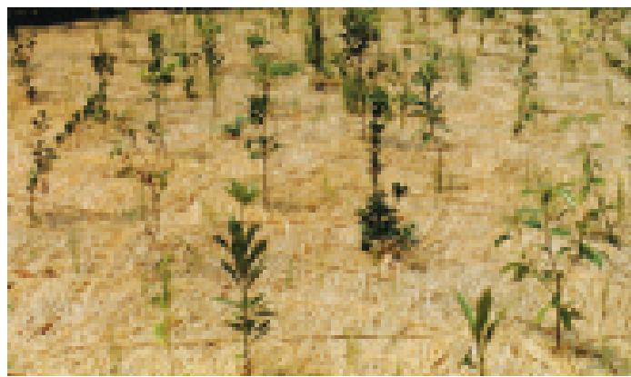  Les arbres plantés sur le site de centrale thermique de Higashi Ohgishima de Tokyo Electric Power, immédiatement après la plantation | 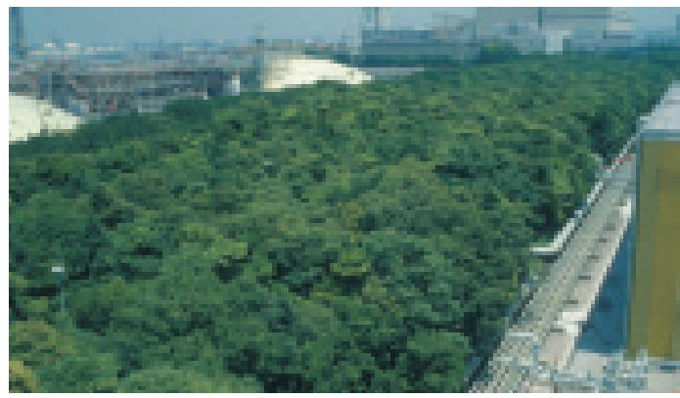  Forêt pour la conservation de la nature cultivée ur le site de la centrale thermique de Higashi Ohgishima de Tokyo Electric Power
J'ai planté ces derniers sur le monticule, où la couche arable a été restaurée, avec toutes les autres personnes travaillant sur le projet. Le style de la plantation par lequel les arbres qui ont déjà cultivés grand sont plantés ici et là sur une pelouse, soutenu par des piquets, est utilisé pour créer le paysage des parcs ou des jardins et cela signifie la création de ce qui est essentiellement un, paysage sauvage de bruyère comme. Pour une communauté végétale naturelle (de la société), la meilleure situation est celle où les plantes en concurrence les uns avec les autres et ont à mettre en place avec l'autre. Notre méthode de plantation d'arbres a suivi la loi de la forêt, et les semis dont les racines avaient rempli le pot ont été plantés à forte densité, différentes espèces mélangées. Dans une forêt naturelle, entre 30 et 50 plants poussent par mètre carré. Il ya quelques endroits de Bornéo où il ya entre 500 et près de 1000 plants par mètre carré. Nous densément planté différentes espèces, dans la proportion d'environ trois plants par mètre carré.
Dans une forêt naturelle, les semis émergent d'une couverture de feuilles mortes, et lors de la création de la forêt nous répandre une épaisse couche de paille de riz sur le terrain. Trois ou quatre kilos de paille par mètre carré est à peu près correct, et nous étalent aussi doucement que si nous mettions une couverture sur un bébé endormi. La paille constitue progressivement un paillis, ce qui est extrêmement important; même si il ne pleut pas les plants n'ont pas à être arrosées pendant 40 jours ou plus, et même si il ya un coup, 150 millimètres déluge une nuit, le sol ne seront pas emportés. Le paillis sert aussi à protéger contre le froid, et il est difficile pour les mauvaises herbes de pousser. Comme les pourritures [déchets] de paille, il fertilise le sol.
Ces jours, je suis un peu plus timide, mais c'était un cas de fous se précipitent là où les anges craignent de marcher; Je effrontément annoncé à la Nippon Steel Corporation, dit être le numéro un dans le monde, «Les arbres primaires pour la végétation naturelle potentielle comme ces espèces de chinquapin, Machilus, et le chêne ont grandi ensemble avec les habitants de cette région sur des centaines de ans. Je veux une garantie que si les arbres de ces espèces que nous avons plantés à l'aciérie tous meurent soudainement, un jour, vous éteignez vos hauts-fourneaux. "Nippon Steel Corporation a demandé trois jours pour y penser. M. Shikimura et Hideaki Nakagawa, le directeur du Département administratif, se sont de nouveau à moi: "OK. Nous ferons tout notre possible pour le contrôle des sources de pollution, "ils ont dit. Après cela, j'ai travaillé sur la création de forêts non seulement à Oita, mais aussi pour toutes les autres aciéries de Nippon Steel à Nagoya, Sakai, Kamaishi, Futtu, Hikari, Muroran, et Yawata.
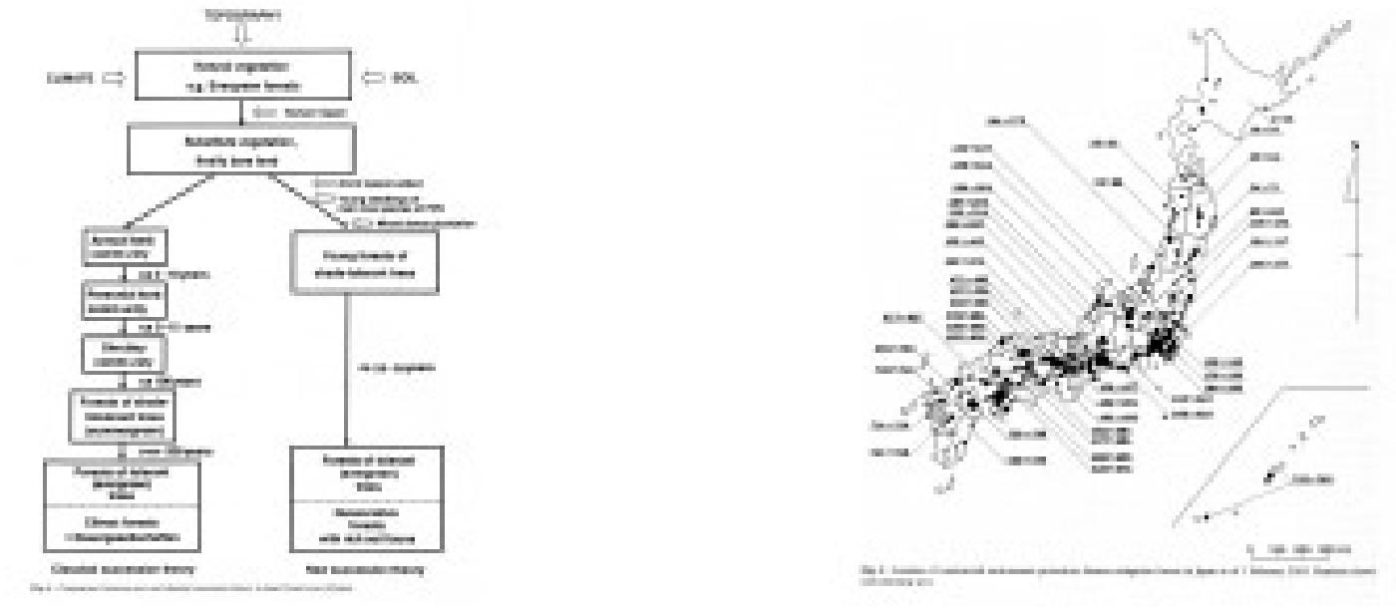
Comparaison des théories de succession [forestières] classiques et nouvelles | Situation des forêts de conservation de prévention des catastrophes et de conservation de la nature, créées au Japon (1400 au 30 Septembre 2006),

Quand alors le Ministère du Commerce et de l'Industrie a créé la loi sur les terrains industriels, qui stipule que 20% de la superficie du terrain sur lequel une nouvelle usine a été construite doit être couverts de végétation, de nombreux jeunes fonctionnaires sont venus nous et j'ai donné divers différentes propositions. Cependant, parce que la loi ne fait aucune référence au type d'arbres à planter, à la fin il y avait de nombreux cas où l'écologisation juste pris la forme de quelques entièrement cultivées, des arbres non indigènes avec des racines plantées ici et là insuffisantes sur une pelouse. En conséquence, le verdissement autour des usines avait une mauvaise réputation pour coûter trop cher en frais d'entretien. Cependant, notre façon de créer des forêts en utilisant les plants d'arbres indigènes de la région avec des racines bien développées, plantés avec une forte densité et avec différentes espèces mélangées, ont été progressivement mieux compris. Les compagnies d'électricité comme Tokyo Electric Power, Kansai Electric Power, Kyushu Electric Power, et Okinawa Electric Power, et des sociétés comme Toray, Honda Motors, et Mitsui Fudosan penser maintenant, ce sont tous des sociétés internationales mettre nos idées pour la forêt création en pratique. Bien sûr, il y avait un grand nombre de petites et moyennes entreprises, ainsi que les autorités locales avec la prospective, qui a également commencé à travailler pour créer de véritables forêts dans différentes régions. De cette façon, la prévention des catastrophes et de la nature Conservation des forêts d'arbres indigènes de la région ont pris forme à travers le pays.
Dans l'industrie du détail, Takuya Okada, président d'honneur de Jusco, une partie du groupe Aeon, a donné son accord et le consentement et à partir de 1990 il a été décidé que tous les nouveaux locaux devaient effectuer des travaux de création de forêt. Selon ce plan, l'espace autour de nouveaux locaux, même si un seul mètre de largeur, est recouvert d'une forêt en trois dimensions, centrée autour des arbres primaires pour la végétation naturelle potentielle. Les arbres avec des fleurs de saison sont bons comme une sorte de contact cosmétique pour les arbres marginaux face à une route, un peu comme l'ourlet des motifs d'un kimono. Le long des arbres du littoral qui sont résistants à l'eau salée, comme Pittosporum japonais, une aubépine indienne, et Eurya emarginata, sont plantés; l'intérieur des terres, il est des arbres qui fleurissent en hiver comme Camelia sasanqua et camélia de neige, ou arbres à floraison printanière tels que gardénia ou Daphné.
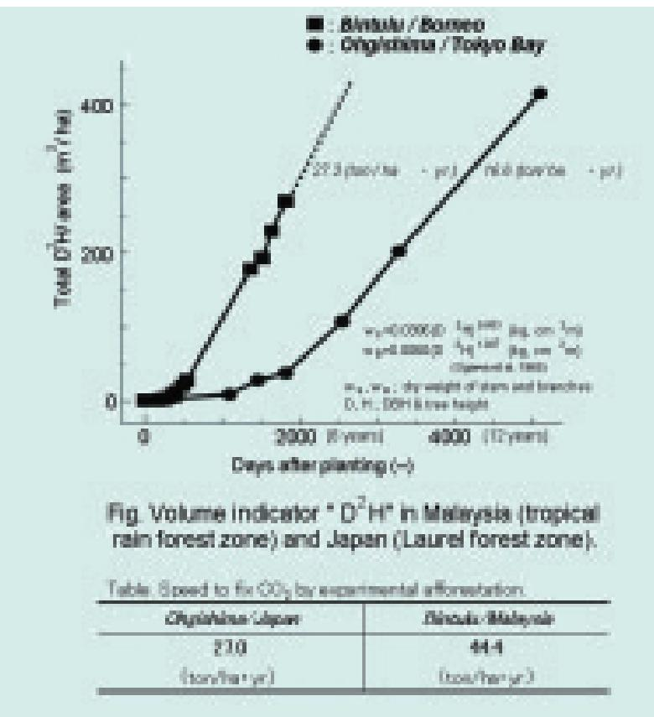  Comparaison de l'absorption et de la fixation de CO_{2,} entre forêt subtropicale en Malaisie et forêt de conifères au Japon (du D²H) | Les azalées Satsuki ou les azalées sont plantées sur les pentes orientées vers le sud. Les arbres sont mélangés et densément plantés, en ligne avec les lois d'une forêt naturelle, et des communautés rampantes se forment. Les gens vont faire leurs courses passent toujours par un parc avec des fleurs et les feuilles mortes ne tombent pas en dehors du groupe d'arbres _ ils se décomposent avec le temps, et aident à la reproduction de la forêt. En Août 2006, le Groupe a créé la forêt Aeon, comme ceci, sur 550 sites, qui comprennent endroits en Malaisie, en Thaïlande, à Hong Kong et en Chine. Plus de six millions de plants ont été plantés par les citoyens locaux. De magnifiques forêts, où les arbres primaires pour la végétation naturelle potentielle ont été plantés, se sont développées et ce sont quelques-uns
des rares endroits au monde où les centres commerciaux entourés de forêts vertes peuvent être vus debout, dans le milieu du désert urbain.

Régénération des forêts d'outre-mer
(1) Asie du Sud-Est
L'opinion établie jusque dans les années 1970 était que les grandes forêts tropicales du monde de l'Asie du Sud-est, l'Amazonie Amérique du Sud, et l'Afrique centrale ne peuvent pas être régénérées une fois qu'elles avaient été détruites, et elles doivent donc être conservées, sans régénération. Cependant, comme j'ai effectué des enquêtes de terrain en Asie du Sud, mon évaluation est qu'il est difficile mais pas impossible à régénérer les écosystèmes des forêts tropicales, qui sont un trésor de toutes les ressources biotiques. Pour ce faire, plutôt que de planter des espèces non indigènes comme l'eucalyptus ou le pin australien américain, il est nécessaire de plante à forte densité de la zone avec un mélange des espèces d'arbres primaires indigènes de la région. Les arbres primaires pourraient être rétablis par la réalisation des études de terrain nécessaires.
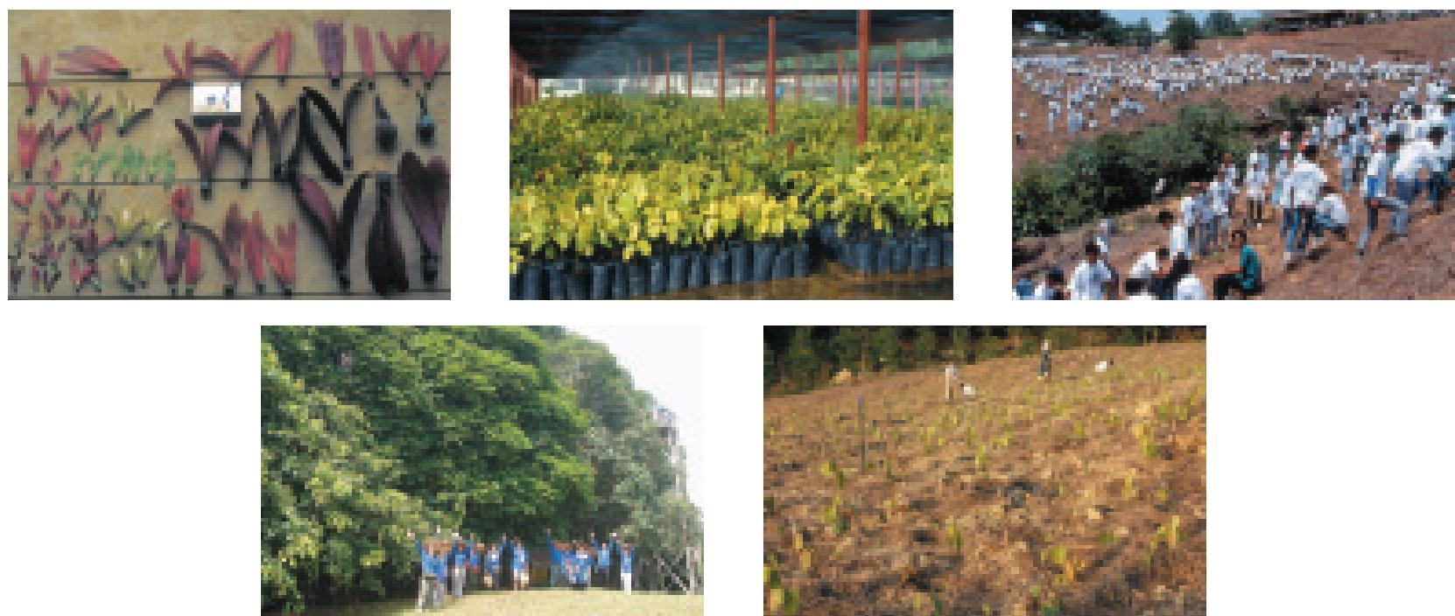
Dans le sens des aiguilles d'une montre à partir du haut; Graines de l'arbre de lauan botanistes en Malaisie, Un lit de semence au Brunei Centre de foresterie (Juin 3, 1991), 2000 personnes plantant 6000 arbres dans huit cents hectares de champs brûlés sur le campus de Bintulu de l'Université Putra Malaysia à Bintulu, l'Etat du Sarawak, Malaisie (Juillet 1991), les surfaces ensemencées sur le campus de Bintulu Putra University, Malaysia (15 Juillet, 1991), les surfaces ensemencées à Université Putra Malaysia (20 Août, 2006).
Comme par hasard aurait-il, Mitsubishi Corporation de présenter une proposition et en 1990, j'ai mis en place le premier projet au monde visant à régénérer la forêt tropicale natale. Le site du projet est un domaine de 800 hectares de champs brûlés sur le campus de Bintulu de l'Université Putra Malaysia (UPM) dans l'état malaisien de Sarawak. J'ai recueilli les semences d'espèces d'arbres indigènes, les communautés d'arbres primaires pour la végétation naturelle potentielle, et les grandi dans des pots. Quelque 2.000 personnes ont participé à la première édition du festival de plantation d'arbres le 15 Juillet 1991, y compris les étudiants de l'UPM et les membres de la tribu locale Iban. Nous avons dû creuser les trous pour planter les arbres à la main, afin que le temps nous avons seulement réussi à planter 6000 arbres, mais ces plants de 30 centimètres avec leurs racines robustes qui ont rempli les pots avons maintenant atteint une hauteur de près de 20 mètres et nous développons sans entrave dans une forêt proche de l'écosystème d'une forêt naturelle (voir photo).
Depuis lors, la plantation d'arbres festivals ont été organisés chaque année jusqu'à la présente, et à partir il ya 13 ans environ 30 volontaires japonais ont pris part tous les ans; avec les populations locales, ils travaillent sur ​​la création de forêts.
Ce projet de régénérer la forêt tropicale a été extrêmement bien reçu en Malaisie, car il a été réalisé sous la forme d'un projet de recherche conjoint avec l'UPM, qui est la plus ancienne université du pays. Le 30 Juillet 2006, j'ai reçu un doctorat honorifique en foresterie _ J'étais le premier étranger à recevoir un tel degré, et je suis très honoré de recevoir du sultan en personne lors d'une cérémonie de diplôme magnifique à l'occasion du 75e anniversaire de l'université. Je me suis engagé une fois de plus mon désir de travailler encore plus énergiquement pour la régénération de la forêt tropicale naturelle en Malaisie et dans d'autres parties de l'Asie du Sud-est en collaboration avec les populations locales ainsi que des bénévoles en provenance du Japon et d'autres pays.
Je suis en train de régénérer la forêt de conservation de l'eau et la forêt tropicale sèche en Thaïlande et au Cambodge avec les populations locales et les bénévoles du Japon par la plantation de semis principalement des arbres primaires pour la végétation naturelle potentielle.
(2) L'Amazonie brésilienne, au Kenya, en Afrique et en Chine
Après le projet de régénération de la forêt tropicale de Bornéo, nous avons commencé une enquête sur le terrain de la végétation en Amazonie brésilienne sur le continent sud-américain en Décembre 1990, avec l'objectif de régénérer la forêt tropicale de plaine. Nous avons décidé d'organiser le premier festival de plantation d'arbres dix jours avant le Sommet de la Terre, qui s'est tenu au Brésil en 1992. En Asie du Sud, nous avions mené des enquêtes sur le terrain sur une période de plus de 10 ans, mais nous n'y avons passé un peu plus de année sur l'enquête de terrain dans l'Amazonie brésilienne. Nous avons déterminé que les arbres primaires pour la végétation naturelle potentielle, comme le virola et d'autres arbres dans la banlieue de Belem, la capitale de l'Etat du Para, mais il était loin d'être certain que nous avions déterminé tous les arbres primaires dans la forêt indigène . Nous avons donc fait grandir des plants dans des pots de plus de 20 espèces de grands arbres trouvés dans la région. Nous avons invité alors ambassadeur extraordinaire et plénipotentiaire Yasushi Murazumi et sa femme à la fête, et 1.000 personnes, dont des étudiants de l'Université de Sciences Agraires de Pará (Faculade de Ciencias Agrarias do Pará) et les populations locales, pour planter un total de 10 000 plants.
Parmi les arbres que nous avons plantés, les espèces à croissance rapide tels que le balsa d'abord crû à un rythme effréné. Après trois ans, ils étaient six mètres de haut, après cinq ans, de 10 mètres. De la dixième année avant, cependant, ces arbres ont commencé à tomber et mourir, même si il n'y avait pas de forts vents. D'autre part, des arbres tels que le virola, qui avait été considéré comme l'un des arbres primaires, ont augmenté régulièrement et forment maintenant une forêt qui ressemble étroitement à un écosystème de forêt tropicale de plaine. Ce projet a été réalisé sous la forme d'un projet de recherche conjoint avec l'Université de Sciences Agraires de Pará (Faculade de Ciencias Agrarias do Pará), avec la coopération, à l'époque, de Eidai Brésil et de la Mitsubishi Corporation.
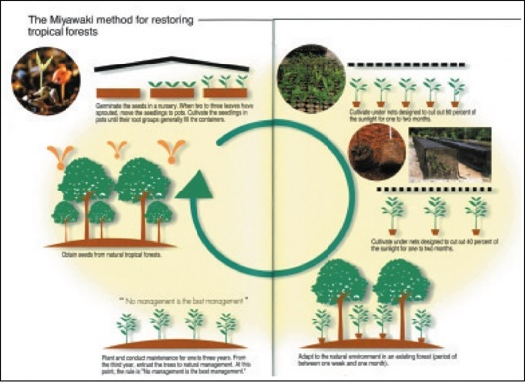
La méthode Miyawaki pour régénérer la forêt tropicale
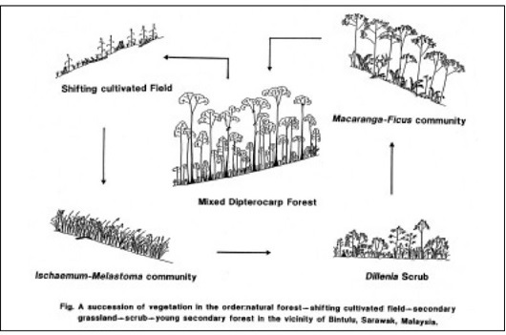

Schéma du modèle de successions secondaires, pour une forêt naturelle brûlée, Malaisie
Après régénération succès forêt tropicale en Malaisie et de l'Amazonie, je suis actuelle ¬ ment de travail sur la régénération de la forêt tropicale de l'Afrique, la dernière des trois grandes forêts tropicales de la planète. J'effectue le travail de régénération au Kenya, qui se trouve le long de l'équateur. Je suis engagé dans ce domaine après Wangari Maathai, prix Nobel de Kenya qui a planté 30 millions d'arbres en Afrique, a demandé des conseils. Elle m'a dit que les essences étrangères telles que l'eucalyptus, qui ont été plantés à l'époque coloniale, ont détruit les collines. Je suis allé au Kenya à deux reprises, en Décembre 2005 et Mars 2006, afin de mener des enquêtes sur le terrain de la végétation. J'ai l'intention de faire tout mon possible pour la régénération des forêts tropicales africaines, et je tiendrai la plantation d'arbres festivals en Novembre de cette année (2006) et Mars 2007, avec les membres du Green Belt Movement au Kenya ainsi que les entreprises et les bénévoles de Japan ont également travaillé à créer des forêts en Chine continentale, qui est voisins du Japon et également « la mère » qui a nourri la végétation du Japon. Ce travail est basé sur les résultats des enquêtes que j'ai effectuées avec des subventions pour les études à l'étranger de l'ancien ministère de l'Éducation. J'ai rencontré Takuya Okada, président honoraire de la Fondation Aeon Environnement, et le Gouvernement municipal populaire de Beijing, et la décision a été prise pour régénérer les forêts indigènes le long de la Grande Muraille à la périphérie de Pékin sur une période de trois ans commençant en 1998. A l'époque, j'étais le premier asiatique à avoir été élu président de l'Association internationale pour l'écologie et à la recommandation du Japon et de la Chine, j'ai été nommé pour diriger le projet. De précédentes enquêtes, je savais que l'arbre primaire autour de la Grande Muraille dans la province de Yanqing était Quercus mongolica, et nous avons proposé au maire que nous devrions créer des forêts, en utilisant principalement cette espèce. Toutefois, le chef de la Division et d'autres forêts de la ville nous a dit: «Ceux sorte d'arbres a disparu il ya longtemps, nous ne les avons pas maintenant. Les seuls que nous avons sont le peuplier, robinier faux-acacia, saules et des aulnes. "Arbres à croissance rapide comme celui de développer rapidement, mais ils ne durent pas longtemps. Je insisté que si nous allions créer une forêt, il devait être une vraie forêt avec des espèces d'arbres indigènes qui pourraient résister aux catastrophes et durera longtemps.
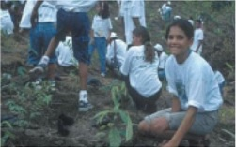 | 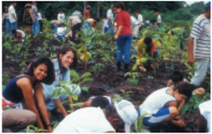
Les gens plantent des arbres en Amazonie brésilienne (ci-dessus et ci-dessus à droite). La superficie ensemencée en Amazonie brésilienne (à droite) | 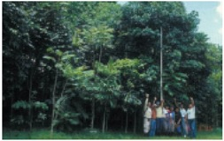

À trois reprises, entre 1998 et 2000, nous avons planté un total de 400 000 plants, principalement de l'arbre primaire Quercus mongolica et aussi le thuya chinois, le pin chinois, l’Acer [érable ?] et d'autres espèces, avec 3200 personnes chinoises de Pékin et ailleurs, ainsi que 3980 volontaires en provenance du Japon. Parce que les arbres ont été plantés dans des zones très rocheuses avec des conditions difficiles de leur développement initial était plutôt lent, mais une enquête de terrain effectuée en Juin de cette année (2006), la sixième année depuis la plantation finale, a montré qu'à quelques exceptions près le Quercus lmongolica et d'autres arbres ont poussé sur trois mètres de haut. Leurs racines ont mangé leur chemin fermement dans la roche, contraignant les pentes comme vivant corde. J'étais en mesure de confirmer que la forêt native basée sur la végétation naturelle potentielle est régulièrement régénéré.
Le même genre de création de forêt est effectué avec des espèces indigènes de la région, dans le quartier de Pudong à Shanghai, qui est actuellement en cours de développement, ainsi que le long de la Qingdao Expressway, autour de la Maanshan aciérie, et d'autres domaines. Tous ces projets ont été commandés par les autorités de la ville ou les entreprises locales, qui plantent les plants avec les résidents locaux. Les forêts sont également en cours de création autour des centres commerciaux Aeon à Huhehaote en Mongolie intérieure, Linxi, et Guangzhou.
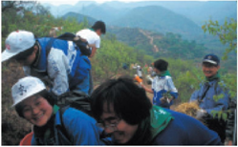  Superficie plantée le long de la Grande Muraille de Chine | 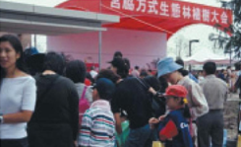  Festival de la plantation des arbres en Chine
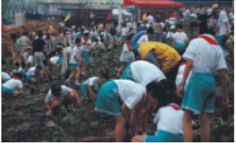  Plantation d’arbres en Chine | 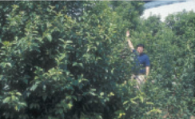  La superficie ensemencée dans le quartier de Pudong à Shanghai, en Chine

Forêts indigènes et biodiversité
Les festivals de plantation d'arbres sur la base du concept de la végétation naturelle potentielle et sur ​​des enquêtes écologiques de la végétation sur le terrain ont eu lieu jusqu'à présent plus de 1500 fois au Japon et à l'étranger. J'ai planté des arbres avec un grand nombre de personnes; Ensemble, nous avons travaillé jusqu'à une sueur sur nos fronts et senti la terre solide avec nos mains. Je crois qu'il ya tellement plus à la plantation d'un arbre qu'une enquête scientifique pour faire le point sur les conditions actuelles _ c'est l'acte de planter un arbre dans le cœur de chaque individu. La forêt est la racine de toute la vie; c'est l'utérus qui ravive nos instincts biologiques, qui approfondit notre intelligence et notre sensibilité augmente en tant qu'êtres humains.
Les forêts locales qui ont été régénérées ou créés à l'aide des arbres indigènes de la région sur la base du concept de la végétation naturelle potentielle ne vous mènent pas toujours à diverses fonctions de prévention des catastrophes et la protection de l'environnement; en même temps, mais ils ont un lien écologique pour la conservation et la préservation de la biodiversité. E.O. Wilson a préconisé l'importance de la biodiversité au Sommet de la Terre des Nations Unies de 1992 à Rio de Janeiro, après que la préservation de la biodiversité est devenue un thème de l'environnement dans le monde entier. Il est maintenant un corps sans cesse croissante de la pensée que nous devrions préserver les espèces indigènes et endémiques, de préserver toutes leurs caractéristiques particulières de leurs gènes à leurs écosystèmes, et assurer leur continuité dans toutes les régions du monde.
Nous avons régénéré avec succès les forêts des communautés végétales multicouches qui sont extrêmement proches de leur état naturel en utilisant la méthode de forte densité de la plantation d'espèces mixtes indigènes de la région. Nous avons travaillé à régénérer et maintenir les écosystèmes forestiers, des couches de grands arbres et des arbres semi-hautes pour les petits arbres, les mauvaises herbes de fond et même les bactéries dans le sol. Pour nous, la protection de la biodiversité est un principe fondamental, qui guide nos actions. Nous avons commencé à mettre notre méthode de création de forêt en pratique dans les années 1970, ce qui signifie la pensée que nous préempté Wilson sur la préservation de la biodiversité par près de 20 ans.
Protection de l'environnement des forêts indigènes est de protéger la vie, la protection de gènes, et la protection de l'esprit. Dans le même temps, il fait une contribution décisive à la régénération et la conservation des écosystèmes et de la biodiversité indigène à des domaines particuliers. Tout le monde a un rôle prépondérant à jouer dans la création de forêts. Sortons et créons forêts réels basés sur la végétation naturelle potentielle _ ne pas attendre pour demain, mais à partir de maintenant où nous nous trouvons et la diffusion vers l'extérieur pour le monde entier. Je me suis résolu à continuer à planter des arbres sur la base de la végétation naturelle potentielle avec vous tous, à partir de là où je suis et la diffusion dans le monde entier, tant que j'ai la vie gauche de mon corps. Recevant le Prix Planète bleue a fait de cette détermination encore plus forte.

Publications principales du Dr. Akira Miyawaki
Livres

- Miyawaki,A. (1970) Plants and Humans — Balance of Biocoenosis — 230pp. NHK Books 109. Japan Broadcast Publishing, Tokyo. (Japanese).
- Miyawaki,A. (1983) Testimony by Green Plants. 241pp. Tokyo-Shoseki, Tokyo. (Japanese).
- Miyawaki,A.(1987) Forest is Life — Ecology and the right to live— . 268pp. Yuhikaku, Tokyo. (Japanese).
- Miyawaki,A.(1991) Prescription for Restoration of Green Environments. 289pp Asahi-Shinbun-sha, Tokyo. (Japanese).
- Miyawaki,A. et al.(1994) Vegetation in Eastern North America — Vegetation System and Dynamics under Human Activity in the Eastern North American Cultural Region in Comparison with Japan —. 515pp. Univ. of Tokyo Press, Tokyo.
- Miyawaki,A.(1997) Green Environments and Vegetation Science — Chinjuno-mori to the global forest. — 244pp. NTT Publishing, Tokyo. (Japanese).
- Miyawaki,A.(1999): Bring Forests to Life. 178pp. Dainippon-tosho, Tokyo. (Japanese).
- Miyawaki,A.& Itabashi,K.(2000) Chinju-no-mori(Native forests of native trees) 159pp. Shincho-sha, Tokyo. (Japanese).
- Miyawaki,A. et al.(2004) Planting Tomorrow. 287pp. Mainichi-Shinbun-sha, Tokyo. (Japanese).
- Miyawaki,A.(2005) Forests of acorns save our lives. 192pp. Shuei-sha, Tokyo. (Japanese).
- Miyawaki,A.(2005) A man who planted the most trees in Japan. Textbook for NHK TV Program. 161pp. Japan Broadcast Publishing, Tokyo. (Japanese).
- Miyawaki,A.(2006) 30,000,000 seedlings bear native forests. 205pp. Japan Broad-cast Publishing, Tokyo. (Japanese).
- Miyawaki,A.(2006) Plant Trees!. 220pp. Shincho-sha, Tokyo. (Japanese).
- Miyawaki,A. & Box, E.O. (2006) The Healing Power of Forests. The Philosophy behind Restoring Earth’s Balance with Native Trees. 286pp. Kosei Publishing Co., Tokyo.
Articles
- Miyawaki,A. & Itow,S.(1966) Phytosociological Approach to the Conservation of Nature and Natural Resources in Japan. Presented at Divisional Meeting of Conservation, the 11th Pacific Science Congress. 5pp. Tokyo.
- Miyawaki,A.(1975) Entwicklung der Umweltschutz-Pflanzungen und -Ansaaten.
In: Tüxen,R.(ed.) Sukzessionforschung. Berichte der Internationalen Symposien der Internationalen Vereinigung für Vegetationskunde 237-254. Gramer, Vaduz.
- Miyawaki,A.(1981a) Das System der Lorbeerwälder (Camellietea japonicae) Japans. In: Dierschke,H.(ed.) Syntaxonomie. Berichte der Internationalen Symposien der Internationalen Vereinigung für Vegetationskunde 589-597. Gramer, Vaduz.
- Miyawaki,A.(1981b) Energy policy and green environment on the base of ecology. In: Fazzolage,R.A.& Smith,C.B.(eds.) Beyond the energy crisis opportunity and challenge. 581-587. Oxford & New York.
- Miyawaki,A.(1982a) Umweltschutz in Japan auf Vegetations-ökologischer Grundlage. Bull. Inst. Environ. Sci. Technl. Yokohama Natl. Univ. 8: 107-120. (German with Engl. synopsis).
- Miyawaki,A.(1982b) Anthropogene Veränderungen der Struktur und Dynamik Immer- und Sommergrüne Laubwälder auf den Japanischen Inseln. In: Dierschke, H.(ed.) Struktur und Dynamik von Wäldern. Ber. Intl. Symp. der Internationalen Vereinigung für Vegetationskunde 659-679. Gramer, Vaduz.
- Miyawaki,A.(1982c) Phytosociological study of East Kalimantan, Indonesia. Bull. Inst. Environ. Sci. Technl. Yokohama Natl. Univ. 8: 219-232.(Germany with English synopsis).
- Miyawaki,A.(1985) Vegetationsökologische Betrachtung Mittel-Japans unter dem Aspekt der Geomorphologie. Colloques Phytosociologiques 8: 28-40. Bailleul.
- 9. Miyawaki,A.,Fujiwara,K. & Box,E.O.(1987) Toward harmonious green urban environments in Japan and other countries. Bull. Inst. Environ. Sci. Technl. Yokohama Natl. Univ. 14: 67-82. Yokohama.
- Miyawaki,A.(1988) Die Veränderung innerhalb der japanischen anthropogenen Vegetation. Flora 180: 191¬ 201. Jena.
- Miyawaki,A.(1990) A Vegetation-Ecological View of the Japanese Archipelago. Ecology International. INTECOL Bull. 18: 13-28. Athens, GA.
- Miyawaki,A.(1992a) Restoration of Evergreen Broad-leaved Forests in the Pacific Region. In: Wali,M.K.(ed.) Ecosystem Rehabilitation. 2. Ecosystem analysis and synthesis 233-245. SPB Academic Publishing, The Hague.
- Miyawaki,A.(1992b) Ecological Studies on Human Activities and Vegetation Dynamics in the Eastern North American Cultural Region in Comparison with Japan Archipelago. Gakujutsu-Geppo 45(5): 424-434. (Japanese).
- Miyawaki,A.(1993) Restoration of native forests from Japan to Malaysia.
- In: Lieth,H. & Lohmann,M.(eds.) Restoration of Tropical Forest Ecosystems. 5-24. Kluwer Academic Publishers, the Netherlands.
- Miyawaki,A.,Fujiwara,K. & Ozawa,M.(1993) Native forest by native trees — Restoration of indigenous for-est ecosystem — (Reconstruction of environmental protection forest by Prof.Miyawaki's Method) Bull. Inst. Environ. Sci. Technl. Yokohama Natl. Univ. 19: 73-107. Yokohama. (English and Japanese).
- Miyawaki,A. & Golley,F.B.(1993) Forest reconstruction as ecological engineering. Ecological Engineering 2: 333-345. Elsevier, Amsterdam.
- Meguro, S. & Miyawaki,A.(1997) A study of initial growth behavior of planted Dipterocarpaceae trees for restoration of tropical rain forests in Borneo/Malaysia. Tropical Ecology 38(2): 237-245.
- Miyawaki,A.(1998) Restoration of urban green environments based on the theories of vegetation ecology. Ecological Engineering 11: 157-165. Elsevier, Amsterdam.
- Miyawaki,A.(1999) Creative Ecology: Restoration of native forests by native trees. Plant Biotechnology 16(1): 15-25.
- Miyawaki,A.(1999) Potential Natural Vegetation and Reforestation. JCCA for Tomorrow 203: 30-33. Tokyo. (Japanese).
- Miyawaki,A.(2000) Recreation of Ecological Environment Protection Forests. Forestry Economy 617: 9-19. Tokyo. (Japanese).
- Miyawaki,A. & Meguro,S. (2000) Planting experiments for the restoration of tropical rainforest in Southeast Asia and a comparison with laurel forest at Tokyo Bay. Proceedings of IAVS Symposium, 249-250. Opulus Press, Uppsala, Sweden.
- Miyawaki,A. & Abe,S. (2003) A Reforestation Project of Lowland Tropical Forests in Brazilian Amazon – Growth behavior in ten years. Proceedings of IAVS Symposium
- Miyawaki,A. (2004) Restoration of living environment based on vegetation ecology: Theory and practice. Ecological Research 19: 83-90. Blackwell Publishing Asia, Australia.
- Miyawaki,A. & Abe,S. (2004) Public awareness generation for the reforestation in Amazon tropical lowland region. Tropical Ecology 45(1): 59-65.
- Editorial Work, Miyawaki,A. & Tüxen,R.(eds.1977) Vegetation Science and Environmental Protection. Proceedings of the International Symposium in Tokyo on Protection of the Environment and Excursion on Vegetation Science through Japan. 578pp. Maruzen Co., Tokyo.
- Miyawaki,A.(ed.1980-1989) Vegetation of Japan. vol. 1-10.
- Yakushima 376pp. 2.Kyushu 484pp. 3.Shikoku 604pp. 4.Chugoku 540pp.
- Kinki 596pp. 6.Chubu 604pp. 7.Kanto 641pp. 8.Tohoku 563pp.
- Hokkaido 563pp. 10.Okinawa and Ogasawara 676pp. each vol. with colored vegetation maps and tables.
- (Japanese with German and/or English summary). Shibundo, Tokyo.
- Miyawaki,A. et al.(eds.1983) Handbook of Japanese Vegetation. 872pp. (Japanese with Latin). with Distribution Maps of Japanese Plant Communities 168pp. Shibundo, Tokyo.
- Miyawaki,A.(ed.1985) Vegetation Ecological Studies on Mangrove Forests in Thailand. 152pp. Inst. Environ. Sci. Technl. Yokohama Natl. Univ. Yokohama.5. Miyawaki,A., Bogenrider,A., Okuda,S. & White,I.(eds.1987) Vegetation Ecology and Creation of New Environments. Proceedings of International Symposium in Tokyo and Phytogeographical Excursion through Central Japan. 473pp. Tokai Univ. Press, Tokyo.
- Miyawaki,A.& Okuda,S. (eds.1991) Vegetation of Japan Illustrated. 800pp. Shibundo, Tokyo. (Japanese).
- Miyawaki,A. (ed.1996) Indices to Vegetation of Japan. — Community names and subjects —. 330pp. Shibundo, Tokyo. (Japanese with German and Latin).

